**LOGIČKE OPERACIJE**

1. and -> && - istina ako su svi uvijeti ispunjeni
2. or -> || - istina ako je barem jedan uvijet ispunjen
3. negacija -> ! – istina ako je uvijet lažan i obratno

**ZNAKOVI**

- velika slova – A6510, B6610, .............................Z9010

- mala slova – a9710, b9810, ...............................z12210

- znamenke – '0'4810, '1'4910, ............................'9'5710

Slika na kojoj se prikazuje tekst

Opis je automatski generiran

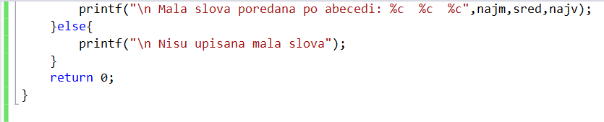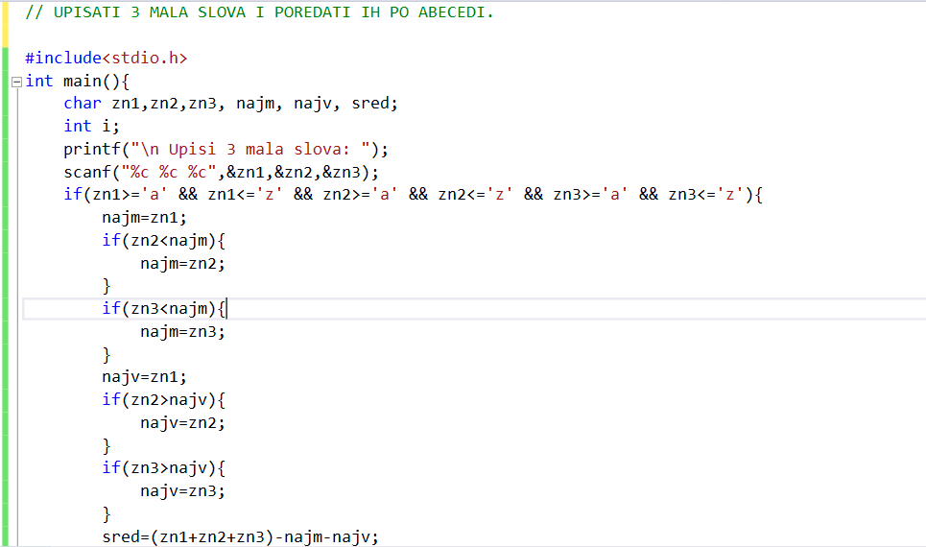

Slika na kojoj se prikazuje tekst

Opis je automatski generiran

Slika na kojoj se prikazuje tekst

Opis je automatski generiran

**Slika na kojoj se prikazuje tekst

Opis je automatski generiranNAREDBA SWITCH**

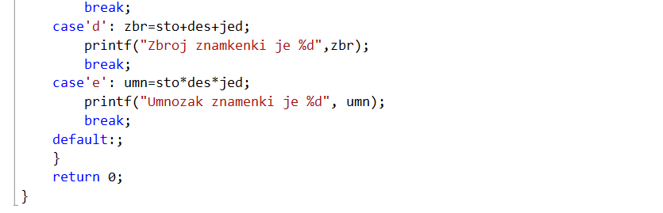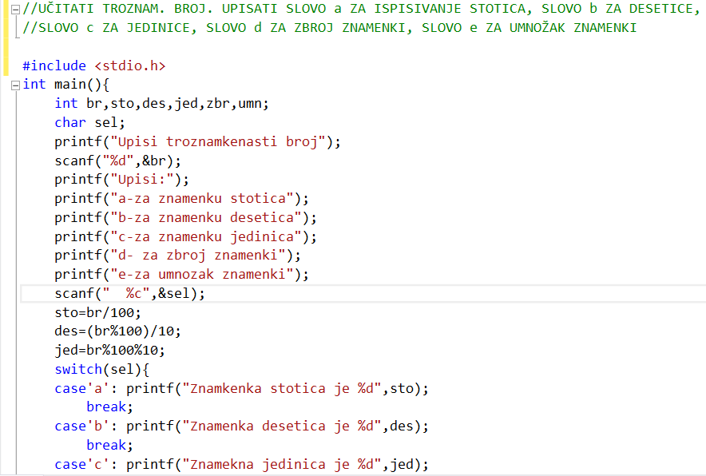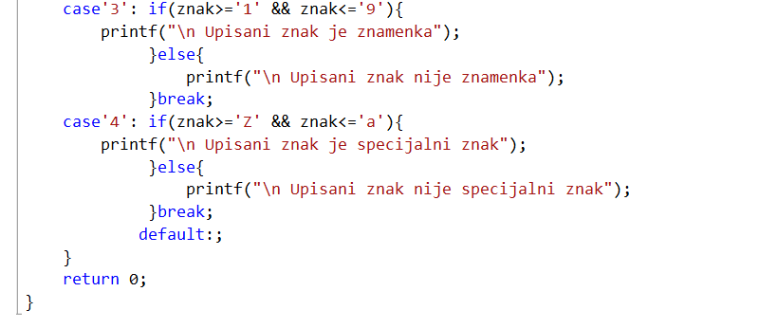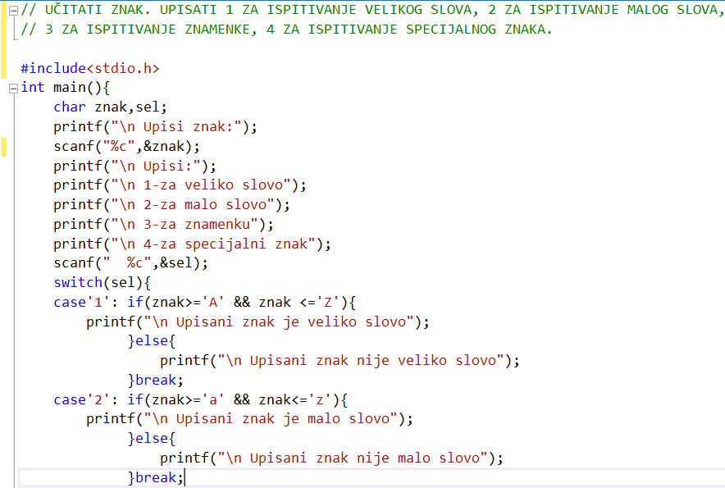

Nnn

**Slika na kojoj se prikazuje tekst

Opis je automatski generiranNAREDBA FOR**

Slika na kojoj se prikazuje tekst

Opis je automatski generiran

Slika na kojoj se prikazuje tekst

Opis je automatski generiran

**NAREDBA WHILE**

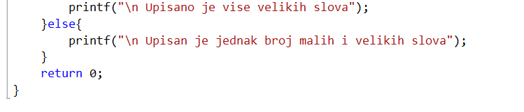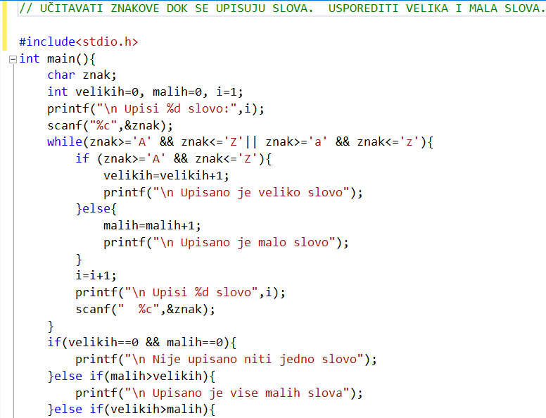

Slika na kojoj se prikazuje tekst

Opis je automatski generiran

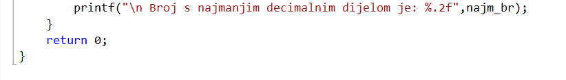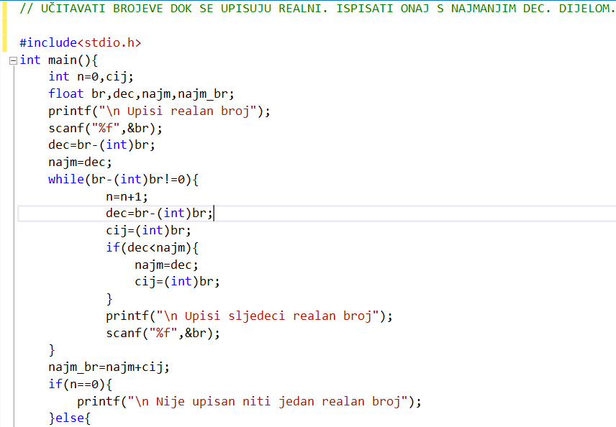

**FOR I WHILE**

**Slika na kojoj se prikazuje tekst

Opis je automatski generiranSlika na kojoj se prikazuje tekst

Opis je automatski generiran**

**NAREDBA DO_WHILE**

**Slika na kojoj se prikazuje tekst

Opis je automatski generiranSlika na kojoj se prikazuje tekst

Opis je automatski generiran**

**Slika na kojoj se prikazuje tekst

Opis je automatski generiran**

Slika na kojoj se prikazuje tekst

Opis je automatski generiran

**KOMBINACIJA**

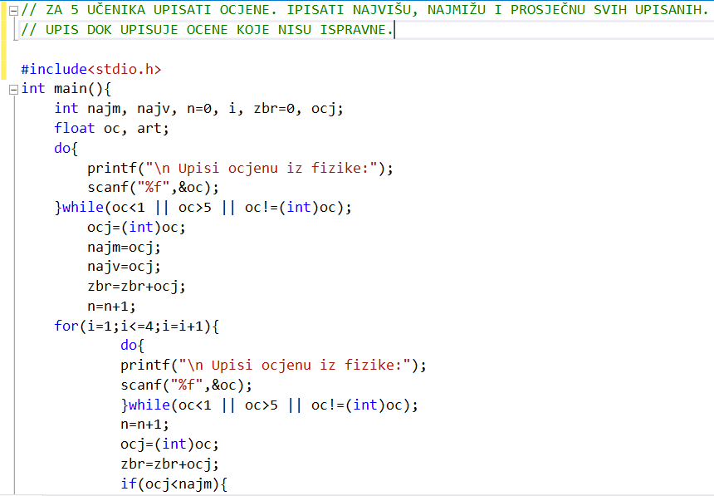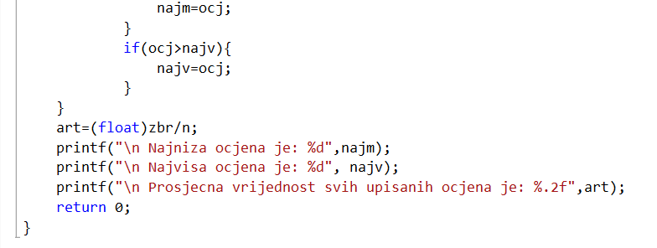

Slika na kojoj se prikazuje tekst

Opis je automatski generiran

